1. Тачка А(-8,5) припада:
- I квадранту
- II квадранту
- III квадранту
- IV квадранту

2. Да ли је функција у=4х²+2 линеарна?
- да
- не

3. Функција f(x)=− 5/6 x+6 је по монотоности:
- растућа
- опадајућа
- константна

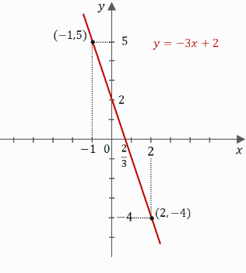

4. Одреди ток функције са слике.
- растућа
- опадајућа
- константна
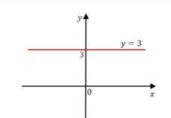

5. Функција са слике је:
- растућа
- опадајућа
- константна

6. Слободни члан функције f(x)=−5x+2 je:
- −5
- 2
- 5
- −2

7. График функције у=5х пролази кроз координатни почетак.
- да
- не

8. Тачка (0,n) је тачка у којој график сече
- ординату
- у осу
- х осу
- апсцису
- координатни почетак

9. Линеарну функцију записану у облику у=kx+n,називамо(само име облика)
- експлицитни облик
- имплицитни облик

10. Одреди параметар р, тако да функција у=(7-р)х+11 буде опадајућа.
- р > 7
- р = 7
- р > 8
- р > 11

11. Ако су графици две линеарне функције паралелне праве оне имају
- исти коефицијент правца
- исти имплицитни облик
- једнаке слободне чланове
- исти експлицитни облик

12. Нула линеарне функције у = 1/3 х + 3 је
- х = −9
- х = 9
- 3 х = 3
- 3 х = -3

13. Нула фунцкије је
- вредност функције за коју је зависно променљива у једнака 0
- вредност функције у тачки на у оси
- ништа од понуђеног
- нула

